1. 移动网络 4
1.1. 说明 4
2. ATC网络模拟 6
2.1. ATC简介 6
2.2. ATC环境搭建 7
2.3. ATC使用配置 11

移动网络

说明
模拟2G、3G、4G网络：
通过网络带宽、丢包率、时延等指标来定义不同的移动网络场景
2G：最高240Kbps速率
3G：200Kbps到3Mbps
联通HSPA即H+：14.4Mbps
4G：100Mbps 4G LTE：300Mbps 上行75Mbps

得到一份有效的2G/3G/4G网络参考值及更多的现场环境下2G/3G/4G网络值是网络模拟的关键，目前的值都是自己网络搜集整理，欢迎其他人也提供相关的参考值进行完善。

手机网络信号DB值与带宽、丢包率、时延、乱序间关系

推荐配置值（网络搜集整理）：
模拟3G场景：
场景1 | 丢包率：无 | 误码率：无 | 时延：100 | 乱序：无 | 重复帧：无 | 带宽：  下行带宽：3Mbps
场景2 | 丢包率：1% | 误码率：无 | 时延：250 | 乱序：无 | 重复帧：无 | 带宽：  下行带宽：2Mbps
场景3 | 丢包率：2%以内 | 误码率：无 | 时延：250 | 乱序：无 | 重复帧：无 | 带宽：  下行带宽：1Mbps
场景4 | 丢包率：2%以内 | 误码率：无 | 时延：250 | 乱序：  0---5% | 重复帧：无 | 带宽：  下行带宽：500Kbps
场景5 | 丢包率：2%以内 | 误码率：无 | 时延：250 | 乱序：无 | 重复帧：  0---5% | 带宽：  下行带宽：300Kbps
场景6 | 丢包率：5% | 误码率：无 | 时延：250 | 乱序：  5% | 重复帧：  5% | 带宽：  下行带宽：200Kbps
模拟4G场景：
场景1 | 丢包率：无 | 误码率：无 | 时延：30 | 乱序：无 | 重复帧：  无 | 带宽：  下行带宽：50Mbps  上行带宽：20Mbps
场景2 | 丢包率：1% | 误码率：无 | 时延：50 | 乱序：无 | 重复帧：无 | 带宽：  下行带宽：30Mbps  上行带宽：10Mbps
场景3 | 丢包率：2%以内 | 误码率：无 | 时延：100 | 乱序：无 | 重复帧：无 | 带宽：  下行带宽：15Mbps  上行带宽：5Mbps
场景4 | 丢包率：2%以内 | 误码率：无 | 时延：100 | 乱序：  无 | 重复帧：无 | 带宽：  下行带宽：10Mbps  上行带宽：2Mbps
场景5 | 丢包率：2%以内 | 误码率：无 | 时延：150 | 乱序：无 | 重复帧：  无 | 带宽：  下行带宽：5Mbps  上行带宽：1Mbps
场景6 | 丢包率：5% | 误码率：无 | 时延：200 | 乱序：  无 | 重复帧：  无 | 带宽：  下行带宽：3Mbps  上行带宽：1Mbps

注：上图中的误码率、重复帧，ATC中不配置

ATC网络模拟

ATC简介
ATC（Augmented Traffic Control）是 Facebook 开源的增强网络流量控制工具ATC，能利用WiFi网络模拟各种移动网络，测试APP在不同移动网络环境下的性能表现。ATC能够模拟 2G、2.5G（Edge）、3G和LTE4G网络环境，测试人员可以快速在各种不同模拟网络环境中切换
ATC是一个模拟2G/3G/4G移动网络环境的工具。其创建一个WIFI热点能控制接入手机设备连接到互联网。开发人员、测试人员可以使用ATC来测试应用程序在不同网络条件下的接入及服务状况,ATC很容易模仿高速、移动,甚至严重的网络（比如带宽很差，延迟很大，丢包率高的情况）。
通过如下指标进行控制模拟移动网络：
- Bandwidth 带宽
- Latency 时延
- packet loss 丢包率
- corrupted packets 错包率
- packets ordering 乱序率
网络损伤仪也主要通过上述指标模拟不同移动网络，但网络损伤仪配置麻烦
相对于“网络损伤仪”ATC有如下优点：
1、在测试手机上通过Web界面就可以随时切换不同的模拟出的移动网络环境（WIFI上模拟2G/3G/4G）
2、多个手机可以连接到同一个模拟WIFI下，相互之间模拟的网络环境互不影响
3、免费、开源

ATC网络拓扑图

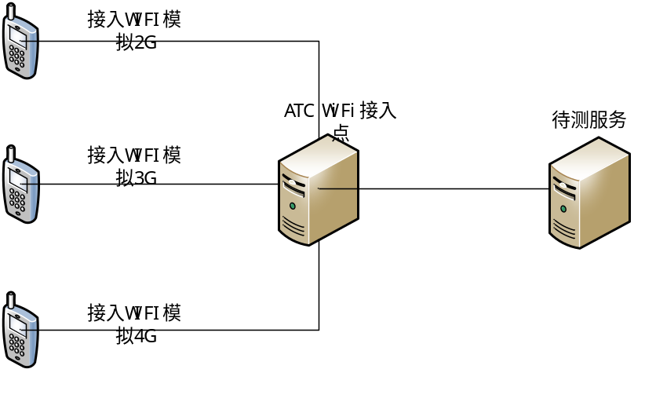
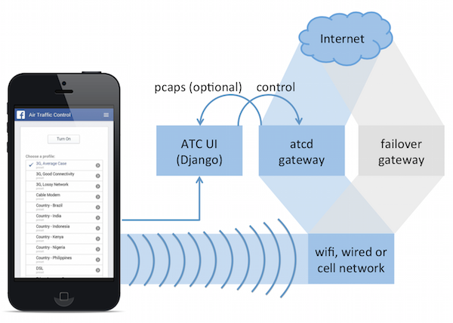

ATC环境搭建
本次搭建使用Fedroa20 64位系统，推荐使用桌面版，使用桌面版可以快速WiFi热点功能（ATC通过WIFI无线热点模拟不同的移动网络），系统可以安装到物理机也可在VM虚拟机上
1：安装Python，版本必须2.7以上，推荐2.7.5

2：打开Linux系统转发功能
查看是否打开
cat /proc/sys/net/ipv4/ip_forward
若值为0表示未打开转发，若为1则表示已打开转发
通过sysctl –w net.ipv4.ip_forward=1
或echo 1>/proc/sys/net/ipv4/ip_forward
打卡转发模式

3：配置YUM，推荐使用yum安装后面程序，否则非常麻烦

4：安装Python相关组件
yum install python-pip
yum install python-devel

5: PIP 安装ATC所有组件
pip install atc_thrift
pip install atcd
pip install django-atc-api
pip install django-atc-demo-ui
pip install django-atc-profile-storage

ATC后台采用Python Django部署，部署Django的web工程，提供手机访问并用来配置和切换网络用。

6：使用django-admin生成一个新的django工程
cd /root
mkdir myatc
cd myatc
django-admin startproject atcui
cd atcui

7:修改Django相关配置文件，修改atcui/settings.py，加入ATC相关django程序内容
添加入下：
INSTALLED_APPS = (
...
#Django ATC API
'rest_framework',
'atc_api',
#Django ATC Demo UI
'bootstrap_themes',
'django_static_jquery',
'atc_demo_ui',
#Django ATC Profile Storage
'atc_profile_storage',
)
最终内容如下：
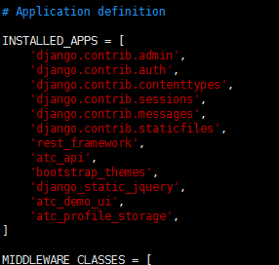

8：修改django工程web URL对应的地址urls.py文件
from django.views.generic.base import RedirectView
urlpatterns = patterns('',
...
# Django ATC API
url(r'^api/v1/', include('atc_api.urls')),
# Django ATC Demo UI
url(r'^atc_demo_ui/', include('atc_demo_ui.urls')),
# Django ATC profile storage
url(r'^api/v1/profiles/',include('atc_profile_storage.urls')),
url(r'^$', RedirectView.as_view(url='/atc_demo_ui/', permanent=False)),
)
注意此处要添加，from django.conf.urls import include
否则会报错include错误
最终如下
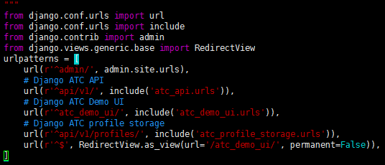9：更新django web工程的数据库，进入manager.py 所在目录
cd /root/myatc/ atcui
python manage.py migrate
注意：
若此处运行中报错，如找不到queue模块
则下载Python six模块six-1.10.0.tar.gz
解压后Python setup.py install 即可

9：启动WIFI热点
用于架设WiFi热点的无线网卡质量一定要好，若无线网卡本身不稳定，则严重影响ATC模拟的移动网络的质量
Fedroa20桌面系统，直接进入桌面，进入网络，选择无线网卡，直接开启无线热点即可
如下图，点击开启即可，SSID以及密码开启后的页面均会显示
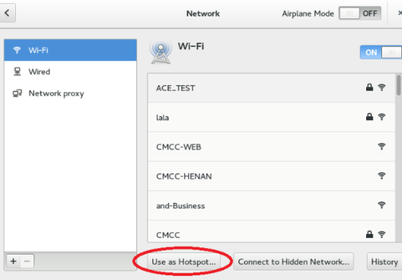
开启成功后显示无线SSID及密码如下：
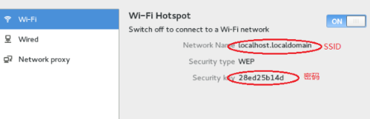
手机端可以连接SSID为localhost.localdomain的WiFi密码见上图
Linux机中使用ifconfig可查看到诸如以下的内容
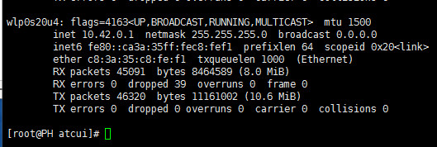
wlp0s20u4即为无线网卡名

10：启动ATCD
设置主机物理网卡为wan口及无线网卡为lan口
atcd --atcd-lan wlp0s20u4 -–atcd-wan eth0

11：启动django工程：
python manage.py runserver 0.0.0.0:9999
端口自选，注意放开防火墙，直接iptables –F

12：手机接入9步中的WiFi热点，访问http://10.42.0.1:9999 即可进入ATC设置模拟网络的web界面

ATC使用配置
在手机的WEB界面里，你可以分别对网络上行下行进行设置，主要设置的参数有：
- 网络带宽（bandwidth）
- 延迟（latency Delay）
- 丢包率（packet loss）
- 错包率（corrupted packets）
- 乱序率（packets ordering）
通过设置上面的参数，可以模拟出各种常用的网络环境，比如：2G，3G，4G，WiFi等等，同时也可以模拟一些异常情况，比如信号很差，延迟很大，丢包率高的情况

1：接入已配置ATC的无线WiFi热点，进入http://10.42.0.1:9999
显示如下页面，下图中的Authorize认证不用关心
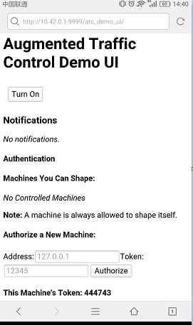
WEB页面下拉
在New Profile中创建要模拟的网络规则
创建规则名字随便填写如2G，下面以模拟2G网络示例
注意模拟3G、4G网络参考1.1说明章节中的参数配置
Shaping Settings中填写具体的参数（Uplink上行及Downlink下行均需配置）
如下图配置Uplink的配置
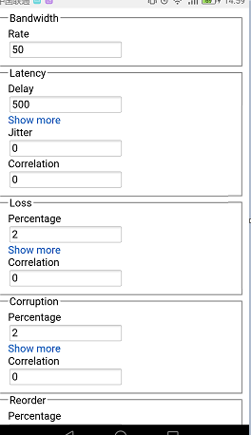
Bandwidth Rate 网络带宽单位Kbps
Latency Delay 网络包延时单位 ms
Loss Percentage 网络丢包率单位 百分比d%
Corruption percentage 网络错报率 d%
Reorder percentage 网络乱序率 d%
上图中的correlation均可默认为0
规则填写完成后直接点击create 按钮
完成后此时页面标题下方会出现 Update Shaping按钮即可
注意点击“Update Shaping”后，按钮消失，则表示新规则建立成功并生效，若按钮未消失则表示新规则未保存成功，重试几次

2：按照步骤1中的方式，填写更多的模拟网络规则如2G、3G、3.5G、4G、4G高速（4GHS）、4G低速度（4GLowS）如下图
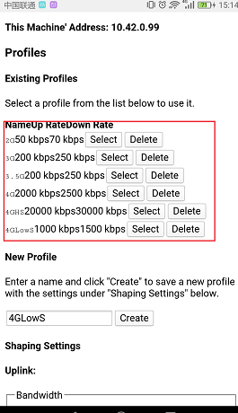

3：手机端模拟网络切换
上图中，直接点击Select按钮，选择想要模拟的网络，此时上滑WEB页面，其上方出现“Update Shaping”按钮，点击此按钮更新即可，若按钮消失则表示新规则切换成功，否则失败。
